Белорусский государственный технологический университет

Факультет информационных технологий

Кафедра программной инженерии

 Лабораторная работа №17

По дисциплине «Основы алгоритмизации и программирования»

На тему «Указатели и ссылки при работе с функциями»

 Выполнила:

Студентка 1 курса 7 группы

Яскевич Валерия Александровна

Преподаватель: асс. Андронова М.В.

2023, Минск

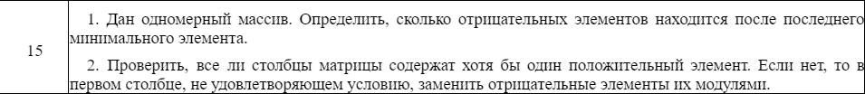

Задание 1.

Код программы:

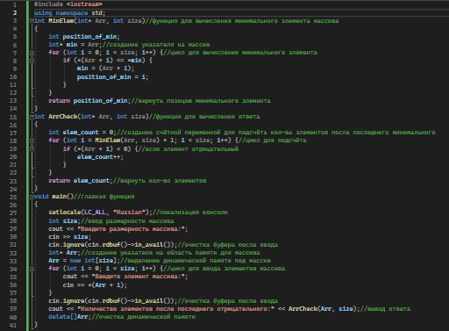

Результат:

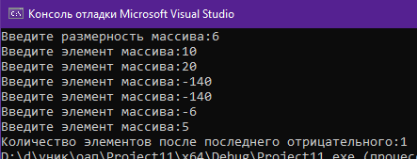

Задание 2.

Код программы:

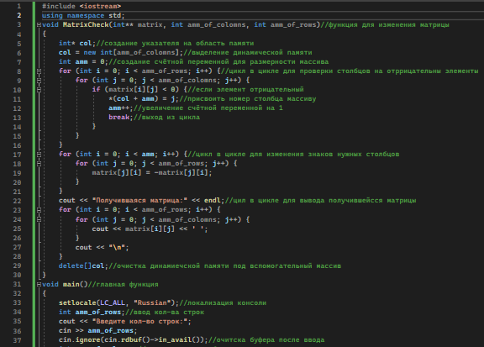

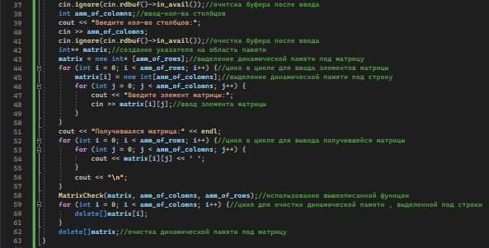

Результат:

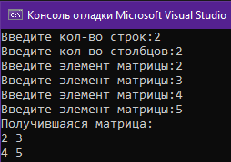

Дополнительные задания

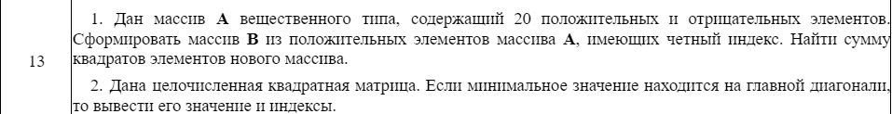

Задание 1.

Код программы:

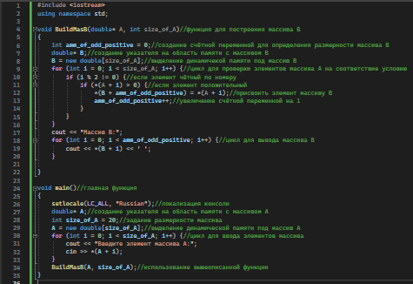

Результат:

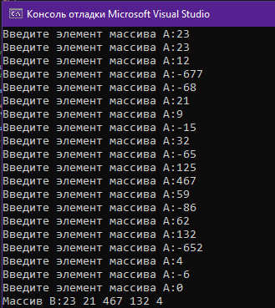

Задание 2.

Код программы:

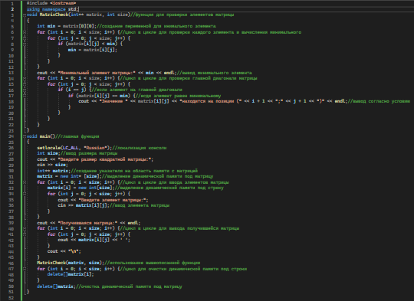

Результат:

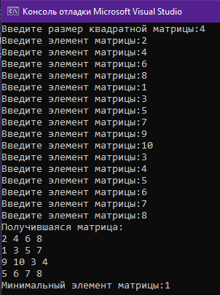

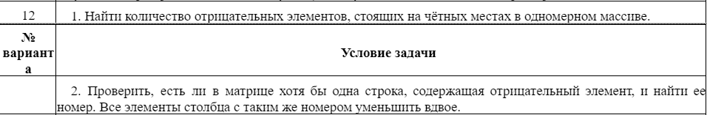

Задание 1.

Код программы:

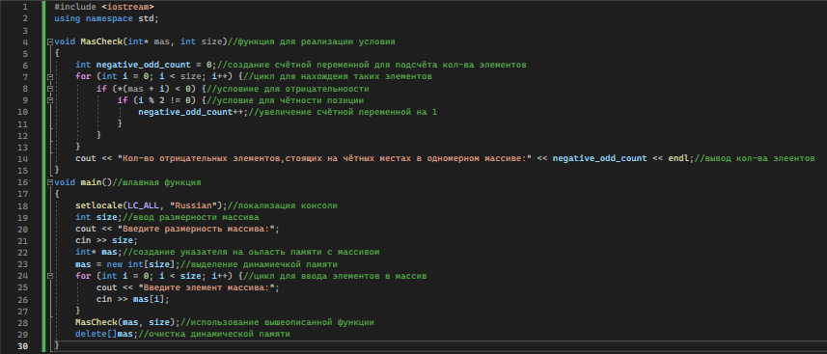

Результат:

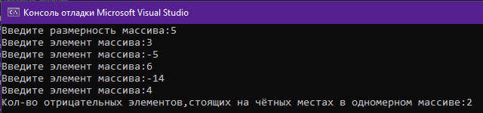

Задание 2.

Код программы:

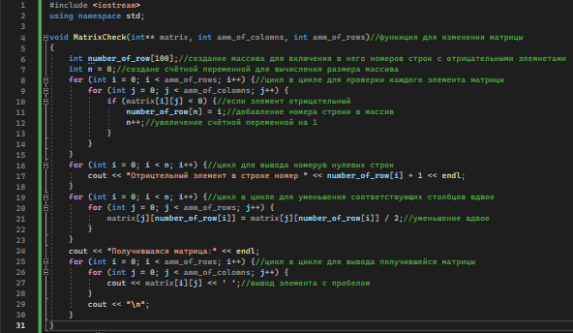

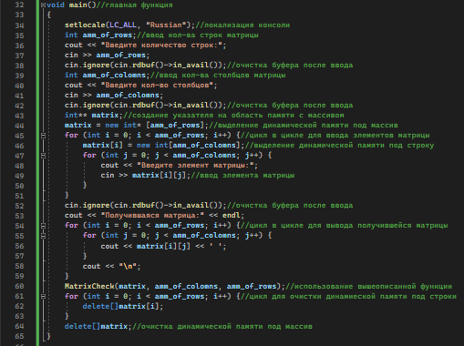

Результат:

